Студент группы ИС-28 Алияров Р.С.
Практическое занятие №2

Тема: Знакомство и работа с IDE PyCharm
Community. Построение программ линейной структуры в IDE PyCharm Community.

Цель: Выработка первичных навыков работы с IDE PyCharm Community, составление
программ линейной структуры.

Постановка задачи: Известно, что X кг конфет стоит A рублей. Определить, сколько
стоит 1 кг и Y кг этих же конфет.

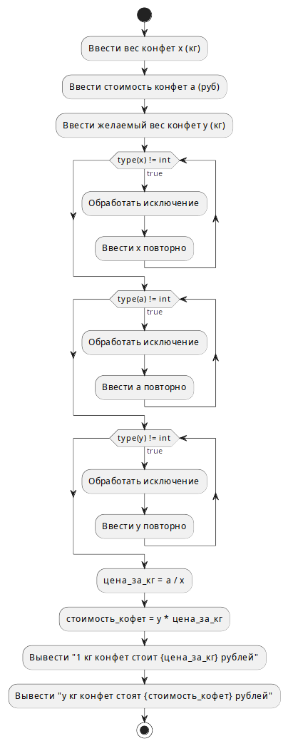
Блок-схема алгоритма:

Текст программы:
#Переменные
x = (input("Введите вес конфет в кг:"))
a = (input("Введите стоимость конфет в рублях:"))
y = (input("Введите желаемый вес конфет в кг:"))
#Определяем цену за 1 кг конфет
цена_за_кг = a / x
#Определяем цену за Y кг конфет
стоимость_кофет = y * цена_за_кг
#Переменные
print(f"1 кг конфет стоит {цена_за_кг} рублей")
print(f"y кг конфет стоят {стоимость_кофет} рублей")

Протокол работы программы:
Введите вес конфет в кг:2
Введите стоимость конфет в рублях:60
Введите желаемый вес конфет в кг:4
1 кг конфет стоит 30.0 рублей
y кг конфет стоят 120.0 рублей

Process finished with exit code 0

Вывод: в процессе выполнения практического занятия выработал(а) навыки составления
программ циклической структуры в IDE PyCharm Community.Выполнены разработка кода, отладка, тестирование, оптимизация программного кода.
Готовые программные коды выложены на GitHub.

